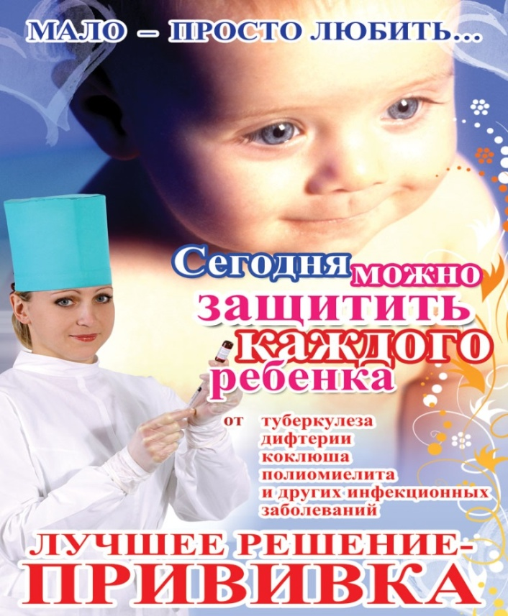
Европейская неделя иммунизации – 2018: вакцинация как право каждого человека и общая обязанность

С 23 по 29 апреля 2018 г. страны Европейского региона ВОЗ проведут Европейскую неделю иммунизации (ЕНИ) – ежегодное мероприятие, направленное на повышение осведомленности о важности иммунизации для здоровья и благополучия людей. Учрежденная в 2005 г. ЕНИ быстро стала масштабной инициативой, которая реализуется в первую очередь силами европейских государств и проводится с участием офисов стран и партнеров ВОЗ, министерств здравоохранения, профессиональных объединений и организаций пациентов, местных лечебных учреждений, политиков и т.д.

Задача инициативы состоит в том, чтобы стимулировать заинтересованность общественности и политическую поддержку для вакцинации посредством информационно-разъяснительных мероприятий и адресной коммуникации и просвещения.
В Европейском регионе сохраняется в целом высокий охват детей иммунизацией и отмечается существенный прогресс в выполнении целей Европейского плана действий в отношении вакцин, в частности – в вопросе элиминации кори и краснухи. Вместе с тем, положительный эффект от вакцинации, к сожалению, распределяется в Регионе неравномерно, и число детей, которые не получают положенную им защиту, чересчур высоко. Так, в 2016 г. каждый пятнадцатый ребенок пропустил вакцинацию первой дозой вакцины с противокоревым компонентом, а 1 из 21 не получил всех рекомендованных доз вакцин против дифтерии, столбняка и паротита. Подобные пробелы в охвате иммунизацией в Регионе приводят к вспышкам болезней, которых можно было бы избежать.

Основные задачи кампании 2018 г.
Ввиду необходимости устранения пробелов в иммунизации, ЕНИ-2018 будет акцентировать внимание на вакцинации как на праве каждого человека и, одновременно с этим, общей обязанности.
Вакцины обеспечивают на индивидуальном уровне защиту от опасных болезней. Но это не единственная польза от них. Если обеспечить вакцинацией всех нуждающихся в ней, то в обществе практически не останется людей, восприимчивых к инфекционным заболеваниям, и тогда эти заболевания не смогут распространяться. Таким образом, общество совместными усилиями защищает наиболее уязвимых людей, в том числе младенцев. Каждый человек имеет право на иммунизацию и разделяет общую ответственность за защиту тех людей, которые не могут защитить себя самостоятельно.

Иммунизация защищает всех нас
Для Европейского региона ЕНИ-2018, вместе с другими региональными инициативами и Всемирной неделей иммунизации, станет возможностью для информирования о том, как вакцины обеспечивают защиту на индивидуальном уровне и на уровне всего сообщества, и для дальнейшей реализации Целей устойчивого развития.
Целью Европейской недели иммунизации является увеличение охвата вакцинацией посредством привлечения внимания и повышения осведомленности о важности иммунизации, в частности среди родителей, отказывающимися от иммунизации детей, труднодоступными группами населениями (проживающие в труднодоступных территориях, цыган, религиозных общин, социально - неблагополучных и кочующих групп населения, мигрантов и т.п.).

ИСТОЧНИК: http://www.euro.who.int/en/home

